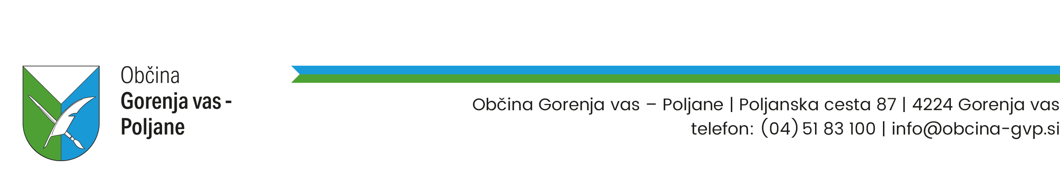
LIST ŠT. 1

PRIJAVNI OBRAZEC
za sofinanciranje turističnih dejavnosti društev
na območju občine Gorenja vas - Poljane
za leto 2025

(Prosimo vas, da obrazec izpolnjujete s tiskanimi črkami)

OSNOVNI PODATKI O DRUŠTVU:

Naziv: ______________________________
Naslov/sedež: ______________________________
Predsednik oz. zastopnik: ______________________________
Telefon: ______________________________
E – mail ______________________________
Transakcijski račun: ______________________________
Banka: ______________________________
Davčna številka: ______________________________
Matična številka: ______________________________
Št. članov društva (na dan 1. 1. 2025): ______________________________
Višina članarine za leto 2025: ______________________________

V okviru društva deluje turistični podmladek DA NE
Aktivnosti turističnega podmladka:
________________________________________________________________________________________________________________________________________________________________________________________________
________________________________________________________________________________________________________________________________________________________________________________________________________________________________________________________________

LIST ŠT. 2
PODATKI O JUBILEJIH:

V letu 2025 društvo praznuje pomemben jubilej DA NE
Če da, navedite obletnico delovanja _________

V letu 2025 društvo praznuje jubilej prireditve DA NE
Če da, navedite naziv prireditve in številko obletnice: __________

IZJAVA

Spodaj podpisani predsednik (ime in priimek) _________________________, ki

zastopam društvo __________________________________________________

i z j a v l j a m,

- da je naše društvo registrirano in da deluje v skladu z Zakonom o društvih,
- da imamo v svojem statutu navedeno tudi turistično dejavnost in da delujemo v skladu s statutom,
- da imamo sedež na območju Občine Gorenja vas - Poljane,
- da imamo urejeno evidenco o članstvu (vsaj 2/3 občanov Občine Gorenja vas – Poljane),
- da imamo zagotovljene materialne, prostorske in organizacijske pogoje za realizacijo načrtovanih aktivnosti na področju turizma,
- da izvajamo organizirano redno dejavnost,
- da imamo med prijavljenimi in izvedenimi aktivnostmi vsaj eno vodilno turistično prireditev in dve ostali prireditvi,
- da imamo poravnane vse davke ter druge obvezne zakonske ter poslovne obveznosti,
- da bomo vsako leto redno dostavili občini podatke o članstvu, finančni in vsebinski program ter poročilo o realizaciji programa,
- da za prijavljene aktivnosti nismo pridobili sredstev iz drugih proračunskih občinskih virov,
- da z istimi aktivnostmi, za katere so nam bila odobrena sredstva iz naslova tega razpisa, ne bomo kandidirali za druga sredstva iz proračuna Občine Gorenja vas - Poljane,
- da so vsi podatki, navedeni v prijavi, resnični, točni in za to prevzemam vso odgovornost.

Izjavljam tudi, da za potrebe Javnega razpisa za sofinanciranje turističnih dejavnosti društev na območju občine Gorenja vas – Poljane za leto 2025
d o v o l j u j e m Občini Gorenja vas – Poljane pridobitev vseh potrebnih podatkov iz uradnih evidenc.

Datum:________________ žig

Podpis:________________

(PODATKE O AKTIVNOSTI OZ. PROJEKTU JE POTREBNO IZPOLNITI ZA VSAKO PRIJAVLJENO AKTIVNOST OZ. PROJEKT POSEBEJ, zato obrazcu priložite toliko listov št. 3 in 4, kolikor aktivnosti oz. projektov prijavljate)
LIST ŠT. 3

PODATKI O AKTIVNOSTI OZ. PROJEKTU

ŠT. AKTIVNOSTI (PROJEKTA) – glej 8. člen pravilnika (npr. 2.4.3.)!: _________________

NAZIV AKTIVNOSTI (PROJEKTA): ______________________________________

________________________________________________________________

KRAJ IZVEDBE PROGRAMA ___________________________________________

ČAS IZVEDBE PROGRAMA (predvideno število ur) ______________

PREDVIDENO ŠTEVILO OBISKOVALCEV _____________

V OKVIRU PRIREDITVE SODELUJE VEČ DRUŠTEV (naštejte društva):

________________________________________________________________

________________________________________________________________

SODELOVANJE DRUŠTVA PRI PRIREDITVAH V OBČINI/IZVEN OBČINE (naštejte prireditve):

________________________________________________________________

________________________________________________________________

I. VSEBINSKA OPREDELITEV AKTIVNOSTI OZ. PROJEKTA:

OPIS AKTIVNOSTI (PROJEKTA):

________________________________________________________________
________________________________________________________________
________________________________________________________________
________________________________________________________________
________________________________________________________________________________________________________________________________
________________________________________________________________
(Podrobnejši opis aktivnosti oz. projekta s prilogami priložite prijavi)

II. FINANČNI NAČRT CELOTNE AKTIVNOSTI OZ. PROJEKTA:
LIST ŠT. 4

Odhodki: _________________________ EUR

Prihodki: _________________________ EUR

Podrobnejša finančna razdelitev sredstev:

Namen | Višina sredstev
SKUPAJ

III. TERMINSKI PLAN:

AKTIVNOST | DATUM ZAČETKA | DATUM DOKONČANJA

OPOMBE:

________________________________________________________________
________________________________________________________________
________________________________________________________________
________________________________________________________________
________________________________________________________________

PREDVIDEN ROK ZA DOKONČANJE CELOTNE AKTIVNOSTI OZ. PROJEKTA:

____________________________________

*Aktivnosti društva, ki so predmet prijave, se lahko nanašajo na obdobje
od 1. 11. 2024 do 31. 10. 2025.

